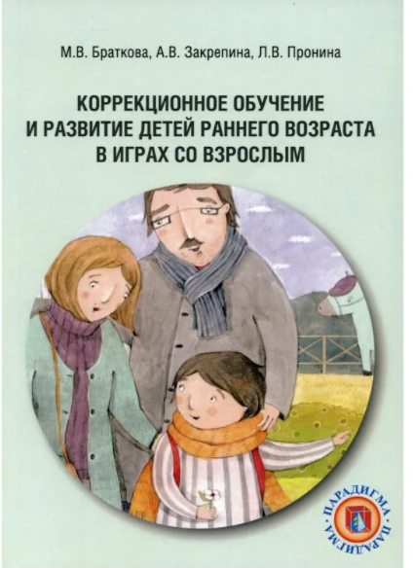Браткова М.В., Закрепина А.В., Пронина Л.В. Коррекционное обучение и развитие детей раннего возраста в играх со взрослым: учеб.-методич.пособие для родителей, педагогов-дефектологов, воспитателей / М.В.Браткова, А.В.Закрепина, Л.В.Пронина; под ред.М.В.Братковой. 2-е изд, дополненное. – М.: Парадигма, 2021 – 166 с

Аннотация. В книге представлены конспекты игр-занятий с детьми 1-3 летнего возраста с учетом особенностей раннего возрастного этапа, специфики создания предметно-развивающей среды; востребованности в семейном воспитании пошаговых приемов взаимодействия с детьми со стороны их родителей. Конспекты занятий даны в примерном графике проведения — неделя; утро и вечер. Игры-занятия представлены в возрастном диапазоне: игры для самых маленьких — от 1 г. до 1 года 6 мес.; для детей от 1 г. 6 мес. до 2 лет; и для более старших детей — от 2 до 3-х лет. Книга адресована родителям; будет полезна педагогам-дефектологам, работающим с детьми раннего возраста; студентам, изучающим курс дошкольной и специальной педагогики; а также специалистам дошкольных учреждений.

Ключевые слова: дети раннего возраста, коррекционные занятия, предметно-развивающая среда, игровые ситуации, игры-занятия, игры для самых маленьких, коррекционное обучение.

